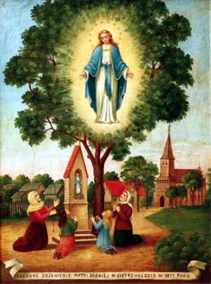

Regulamin

III Pieszej Pielgrzymki z Lubina do Gietrzwałdu

10 - 27 czerwca 2021 r.
Droga Siostro, Drogi Bracie Pielgrzymie!
Zapraszamy Cię na wyjątkową podróż w pielgrzymowaniu do Miejsca objawień Matki Najświętszej w Gietrzwałdzie, który stał się sławny dzięki Objawieniom Matki Bożej, które trwały od 27 czerwca do 16 września 1877 r. zaledwie dziewiętnaście lat po Objawieniach w Lourdes. Głównymi wizjonerkami były: 13-letnia Justyna Szafryńska i 12-letnia Barbara Samulowska. Obie pochodziły z niezamożnych polskich rodzin. Matka Boża przemówiła do nich po polsku, co podkreślił ks. Franciszek Hipler, "w języku takim, jakim mówią w Polsce". Matka Boża, na zapytanie dziewczynek: Kto Ty Jesteś? Odpowiedziała: "Jestem Najświętsza Panna Maryja Niepokalanie Poczęta." Na pytanie czego żądasz Matko Boża? padła odpowiedź: "Życzę sobie, abyście codziennie odmawiali różaniec !" .
Gietrzwałd leży w połowie drogi między Ostródą i Olsztynem, na skraju południowej Warmii, otoczony niewielkimi wzgórkami nad rzeką Giłwą, prawym dopływem Pasłęki. Dnia 6 lipca 1877 r. Matka Najświętsza - według relacji dzieci zażądała wystawienia kapliczki w miejscu objawienia. W następnych dniach dzieci otrzymały dokładne wskazówki, jak ma wyglądać kapliczka a w niej figura.
Wierni zabrali się natychmiast do realizacji życzenia Matki Bożej, zbierając między sobą ofiary na jej wybudowanie. Dnia 25 lipca zamówiono w Monachium figurę, która miała nadejść przed 8 września, aby w dniu ostatniego objawienia mogło się odbyć jej poświęcenie. Figura nie nadeszła w przewidzianym terminie, a ponadto w nocy z 8 na 9 września 1877 roku jeden z konarów klonu ułamał się i spadł na świeżo wzniesioną kapliczkę, niszcząc wieńczący ją żelazny krzyż i część cegieł. Następnego dnia kowale gietrzwałdzcy opasali kapliczkę żelazną klamrą, co jest widoczne do dziś.
Rzeźba nadeszła we środę 12 września, więc poświęcenie figury oraz kapliczki miało miejsce w najbliższą niedzielę 16 września, który to dzień stał się ostatnim dniem objawień. Podobno figura została zaaprobowana przez Matkę Bożą, mimo iż dzieci były niepocieszone z powodu jej brzydoty. Rzeźba wykonana jest z tworzywa drewnopodobnego i składa się z kilku części łączących ze sobą. Od czasu ustawienia jej w kapliczce była wielokrotnie przemalowana, ostatnio w 1977 r. przez Józefa Wawrzyńskiego, przy pomocy farb akrylowych.
Objawieniom gietrzwałdzkim nadał szczególne znaczenie i związał je z sytuacją narodu polskiego błogosławiony kapucyn o. Honorat Kożmiński z Zakroczymia (1829-1916). W swoich wystąpieniach podkreślał, że wydarzenia z 1877 roku są dowodem błogosławieństwa i łaski, nadanych Polakom. "Nigdy nie słyszano jeszcze, aby tak długo i tak przystępnie i do tego w sposób tak uroczysty ukazała się Matka Boża". Przy kapliczce stoi świątynia która obecny kształt przybrała bezpośrednio po objawieniach, kiedy proboszczem był ks. Augustyn Weichsel (1869-1909). 13 sierpnia 1945 roku opiekę nad sanktuarium gietrzwałdzkim powierzono Zakonowi Kanoników Regularnych Laterańskich. Na mocy bulli papieża Pawła VI z dnia 2 lutego 1970 r. kościół w Gietrzwałdzie otrzymał tytuł bazyliki mniejszej.

Regulamin

1. Piesza Pielgrzymka z Lubina do Gietrzwałdu jest organizowana przez Duszpasterstwo Rodzin przy Legnickiej Kurii Biskupiej w Legnicy oraz Wspólnotę „Śladami Maryi” w Lubinie.
2. Pielgrzymka jest czytelnym znakiem wędrującego Kościoła, który w drodze uświęca się przez prawdę i miłość. Jest aktem wyłącznie religijno-pokutnym. Zatem odznaczać się będzie duchem modlitwy i ofiary oraz porządkiem zewnętrznym. Będziemy w drodze modlić się, śpiewać, słuchać Słowa Bożego i konferencji, a szczytem i sercem każdego dnia będzie Eucharystia. Jasne więc jest też dla pielgrzymów, że do Maryi chcemy dojść wewnętrznie przemienieni i odnowieni przez Sakrament Pokuty. Zechciej też od początku wpisać swoje intencje.
3. Uczestnicy, decydując się na udział w pielgrzymce, winni kierować się motywami religijnymi i dbać aby religijny charakter pielgrzymki był przestrzegany przez cały czas jej trwania. Zabrania się palenia papierosów i spożywania jakichkolwiek napojów alkoholowych oraz narkotyków i używek. Zakaz dotyczy również używania telefonów komórkowych podczas marszu. Telefony wolno używać jedynie na postojach oraz noclegach.
4. Uczestnikiem pielgrzymki dla max 25 osób może być tylko ten, kto:
- we właściwym miejscu i czasie dokona zapisu oraz wpłaty wpisowego,
- akceptuje niniejszy regulamin,
- będzie stosował się do zarządzeń kierownictwa pielgrzymki.
5. Osoby nieletnie:
- do lat 15 - mogą brać udział w pielgrzymce w towarzystwie osoby dorosłej,
- w wieku 16-18 lat - na podstawie, złożonego wcześniej przy zapisie, pisemnego zezwolenia rodziców lub opiekunów.
6. Pielgrzymi codziennie uczestniczą we wspólnej Eucharystii. Troszczą się o klimat, jaki tworzą wokół siebie: życzliwość, kulturę bycia, wrażliwość na potrzeby innych, zwłaszcza słabszych czy starszych; wykorzystują posiadane talenty i dary (np. muzyczne, medyczne, techniczne), włączając się w różne służby.
7. Pielgrzymi powinni nosić ze sobą identyfikator pielgrzyma w widocznym miejscu. Zwracamy się do siebie "Bracie" i "Siostro" - ponieważ wszyscy mamy jednego Ojca, który jest w niebie. Tworzymy wokół siebie duchowy klimat życzliwości, kultury bycia, wrażliwości na potrzeby innych, wykorzystania wszelkich posiadanych talentów i możliwości, włączanie się w służby i dyżury dla dobra grupy czy całej pielgrzymki.
8. Ze względu na religijno-pokutny charakter pielgrzymki, pątników obowiązuje odpowiedni strój który ma być znakiem skromności i umartwienia własnej próżności a jednocześnie wyrazem wysokiej kultury osobistej (nie zdejmujemy koszul, nie nosimy szortów). Proszę uprzedzić najbliższych by raczej nie odwiedzali Cię na trasie, aby nie przeszkadzać.
9. Uczestnicy pielgrzymki zobowiązani są do przestrzegania: przepisów Kodeksu Drogowego o ruchu pieszych na drogach publicznych, zarządzeń władz terenowych (zakaz kąpieli w rzekach, jeziorach, rozpalania ognisk, niszczenia przyrody)oraz wskazań służby porządkowej pielgrzymki.
10. W miejscach postoju pielgrzymi zachowują czystość, odpadki zostawiamy tylko w miejscach wyznaczonych.
11. Organizatorzy nie zapewniają noclegów w domach! Noclegi przewiduje się we własnych namiotach lub w innych pomieszczeniach. Niedopuszczalne są noclegi koedukacyjne! W duchu pokuty należy nastawić się na liczne niewygody. Pamiętać należy o wdzięczności za najmniejszy nawet gest dobroci. Przecież nic nam się nie należy! Naucz się za wszystko dwa razy dziękować! Zabiegi higieniczne (mycie, ubikacja) dozwolone są w miejscach wyznaczonych przez gospodarzy. Cisza nocna obowiązuje od godz. 22.00.
12. Wyprzedzanie pielgrzymki i wcześniejsze docieranie na noclegi jest zabronione. W razie konieczności należy postarać się o przepustkę u lekarza pielgrzymkowego lub przewodnika grupy.
13. Uczestnikom pielgrzymki, a tym bardziej osobom postronnym, bez wiedzy kierownictwa, nie wolno rozpowszechniać żadnych materiałów czy emblematów, ani zbierać jakichkolwiek ofiar.
14. Za nieprzestrzeganie regulaminu, a także za postawę niezgodną z istotnymi celami i duchem pielgrzymki grozi usunięcie z pielgrzymki, z podaniem nazwiska pielgrzyma do wiadomości pątników oraz Księdza Proboszcza.
15. Ze względu na bezpieczeństwo pątników pielgrzymce będą mogły towarzyszyć tylko samochody służbowe. Samochody prywatne nie mogą towarzyszyć pielgrzymom. Wyjątek stanowią samochody zgłoszone, oznakowane i pozostające w dyspozycji kierownictwa pielgrzymki. Kierowcy są zobowiązani do przestrzegania przepisów i wskazań Centralnej Służby Porządkowej Pielgrzymki.

Rady dla Pielgrzyma.
Jeśli nie masz zbyt dobrego zdrowia, skonsultuj swoją decyzję z mądrym i życzliwym lekarzem – domaga się tego roztropność i miłość bliźniego. Zabierz ze sobą swoje leki, które przyjmujesz na stałe i nie zapomnij ich zażywać codziennie. Zabierz ze sobą również leki ogólnodostępne, które mogłyby Ci się przydać podczas wędrowania m.in. leki przeciwbólowe, rozkurczowe, leki przeciwalergiczne, wapno musujące itd. Nie zapomnij również o podstawowych opatrunkach takich jak, plastry na pęcherze oraz drobne rany, talk do stóp, bandaż elastyczny na przeciążone kolana, kostki.
Postaraj się o namiot, materac (karimatę) i śpiwór. Ten ekwipunek daje gwarancję najwygodniejszego noclegu na polu namiotowym, uniezależnienia nas od wielu spraw,. Zapakuj niezbędną odzież (unikaj wszelkich sztucznych tkanin) i zapasowe buty do worków foliowych, włóż do plecaka czy torby podróżnej i koniecznie podpisz (imię, nazwisko, adres). Do tego bagażu (będzie on dowożony na miejsca noclegowe specjalnym samochodem) włóż konserwy i inne trwałe produkty żywnościowe. Chleb będzie dostarczany na trasę, a na noclegach otrzymasz ciepłą herbatę . Z pewnością też przyda się latarka, scyzoryk, itp.
Przygotuj mały plecaczek, który poniesiesz ze sobą przez cały czas trwania pielgrzymki, a w nim: książeczkę do nabożeństwa, śpiewnik, różaniec, leki osobiste i środki opatrunkowe (bandaż itp.), nakrycie głowy (słońce), sprzęt przeciwdeszczowy, garnuszek metalowy, łyżkę, pojemnik z wodą do picia, jedzenie na cały dzień, notes i długopis. Gdybyś stracił siły, poczuł się słabo lub otarł nogi podczas marszu, powiedz o tym najpierw komuś obok ciebie i poproś o pomoc. W razie potrzeby zejdź ze swym opiekunem na prawą stronę drogi i przywołaj pielęgniarkę lub lekarza. Jednak w miarę możliwości postaraj się korzystać z pomocy Służby Zdrowia na postojach, a najlepiej po dotarciu na nocleg.
Nastawiamy się na nocleg w namiotach. Korzystanie z tych szczególnych „lokali” noclegowych wymaga wielkiej wyobraźni i ostrożności. Absolutnie nie wolno używać ognia. Wszyscy też musimy zwracać uwagę na wszelkie igły, szpilki, znaczki pielgrzymkowe itp. Gdyż bardzo łatwo je zgubić w trawie, co może spowodować ogromne zagrożenie dla życia zwierząt. Zechciej też zwrócić baczną uwagę na korzystanie z wody, zwłaszcza w gospodarstwach wiejskich. Zasada jest prosta – ograniczyć do minimum swoje potrzeby w tym względzie! Nie może być mowy o praniu czegokolwiek, wielkich kąpielach czy nawet myciu głowy. Potraktuj to, jako jeszcze jedno umartwienie czy pokutę. Gdyby zaś przydarzyło ci się wyrządzić komukolwiek szkodę, postaraj się sprawę od razu załatwić i naprawić, poinformuj też o tym swojego przewodnika.
W niektórych miejscach istnieje możliwość płatnego noclegu zorganizowanego np. w Domach Pielgrzyma. Decyzję o korzystaniu z takiego noclegu powinieneś podjąć przed zapisem na pielgrzymkę. W tym przypadku w karcie uczestnictwa zaznacz odpowiednie rubryki oraz do kwoty wpisowego dolicz wymaganą kwotę za nocleg. Obowiązuje Cię wtedy dodatkowo regulamin porządkowy danego restauratora.
Podczas upalnych dni nie zapomnij o uzupełnianiu płynów. Nie pij tylko wody!!! Rozpuść w niej multiwitaminę, dodaj sok, elektrolity, płyny izotoniczne, które pozwolą na utrzymanie właściwego poziomu elektrolitów.
W słoneczne dni nie zapomnij o nakryciu głowy, chroń się przed udarem cieplnym. Przed słońcem chroń również swoje ramiona, kark, twarz oraz kolana. Pamiętaj o używaniu kremów z wysokim filtrem UV.
Podczas dni chłodnych i deszczowych nie zapomnij o ciepłym ubraniu (w tym m.in. czapce, rękawiczkach, bieliźnie termoaktywnej) oraz odzieży przeciwdeszczowej, pelerynie oraz parasolu. Gdy Twoje buty oraz ubranie przemokną zmień tę odzież jak tylko przestanie padać lub podczas postoju.

Kontakt:
Centrum Organizacyjne
III Pieszej Pielgrzymki z Lubina do Gietrzwałdu
oraz Wspólnota „Śladami Maryi” w Lubinie:
Piotr Socha tel. 605 447 383, e-mail: psocha24@wp.pl (zgłoszenia i informacje)
Paweł Kaczanowski tel. 790 692 669
Mirosław Młodecki tel. 605 323 932
Wydział Duszpasterstwa Rodzin
Legnicka Kuria Biskupia
ul. Jana Pawła II 1
59 – 220 Legnica
e-mail: rodzina@diecezja.legnica.pl
Biuro czynne od wtorku do piątku w godz. 9 ⁰⁰ – 14 ⁰⁰

Diecezjalny Duszpasterz Rodzin
i Diecezjalny Duszpasterz Kobiet:
ks. dr Mariusz Habiniak
tel. 76 72 44 112

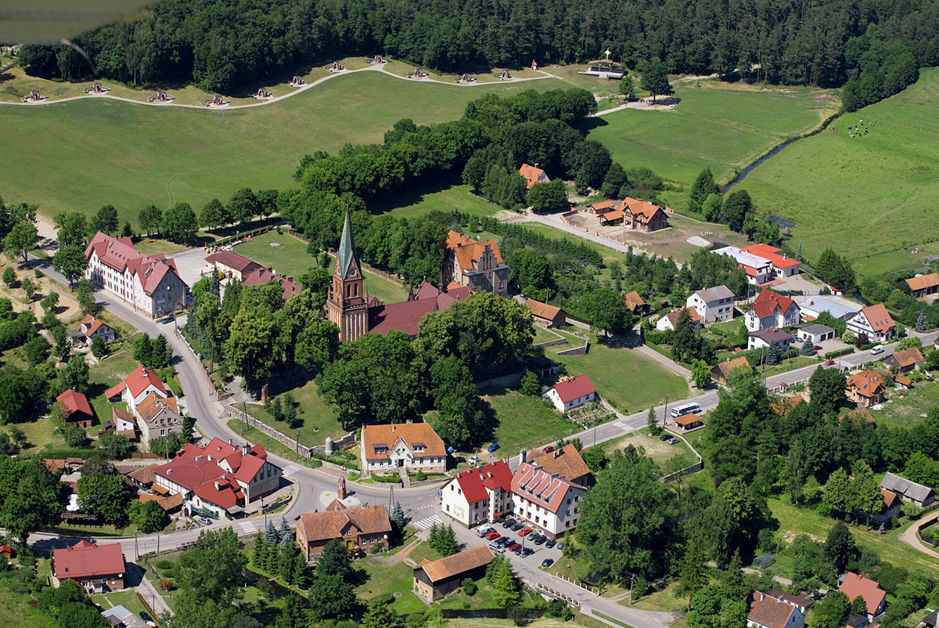

Od dnia 25 maja 2018 r. obowiązują przepisy „Rozporządzenia Parlamentu Europejskiego i Rady (UE) z dnia 27 kwietnia 2016 r. w sprawie ochrony osób fizycznych w związku z przetwarzaniem danych osobowych i w sprawie swobodnego przepływu takich danych” (RODO) W związku z tym pragniemy poinformować, że:
1. Państwa dane osobowe (imię i nazwisko, adres korespondencyjny / adres e-mail, telefon) znajdują się w naszej bazie danych Pieszej Pielgrzymki Diecezji Legnickiej do Gietrzwałdu.
2. Administratorem Państwa danych osobowych jest Piesza Pielgrzymka Diecezji Legnickiej do Gietrzwałdu podlegająca Wydziałowi Duszpasterstwa Rodzin Legnickiej Kurii Biskupiej.
3. Państwa dane przetwarzane są tylko i wyłącznie w celach organizacyjnych Pieszej Pielgrzymki z Lubina do Gietrwałdu (PPLdG). Osobom nie związanych z PPLdG nie są udostępniane. Jednocześnie informujemy, że przysługuje Państwu prawo dostępu do swoich danych, sprostowania i usunięcia lub ograniczenia przetwarzania, a także prawo do przeniesienia tych danych do innego administratora. W każdym czasie mogą Państwo wnieść skargę do organu nadzorującego przestrzeganie przepisów o ochronie danych osobowych, jeżeli uznają Państwo, że przetwarzanie Państwa danych narusza RODO.
Zgoda na przetwarzanie danych osobowych
Niniejszym wyrażam zgodę na przetwarzanie moich następujących danych osobowych: imię i nazwisko, adres korespondencyjny, PESEL, adres e-mail, numer telefonu, parafia, grupa pielgrzymkowa, zawód/szkoła, zdjęcia i filmy z moim udziałem (robione i nagrywane przez stronę internetową Pielgrzymki oraz Legnickiego Gościa Niedzielnego) przez: Pieszą Pielgrzymkę z Lubina do Gietrwałdu (PPLdG) w celach organizacyjnych Pielgrzymki.
Oświadczam też, że przekazana mi została informacja o przysługujących mi prawach: dostępu do swoich danych, sprostowania i usunięcia lub ograniczenia przetwarzania, do przeniesienia tych danych do innego administratora oraz do wniesienia skargi do organu nadzorującego przestrzeganie przepisów o ochronie danych osobowych.
……..……………………….………………….…………… Data, miejsce i czytelny podpis osoby wyrażającej zgodę

